# ANGULARJS ejercicios

**Realiza los siguientes ejercicios:**

1. Crea una app que al añadir el producto al carro el stock baje de 5 a 4, 3, 2, 1. Y una vez llegado a cero se deshabilite el botón de añadir.



1. Crea una App, o a la App anterior añádele nuevos artículos. Cuando este el 0 el fondo del stock estará en rojo, cuando este entre 1 y 3, su fondo será naranja, y cuando este entre 4 y 5, su fondo será verde.

El número de productos por línea será de 3.

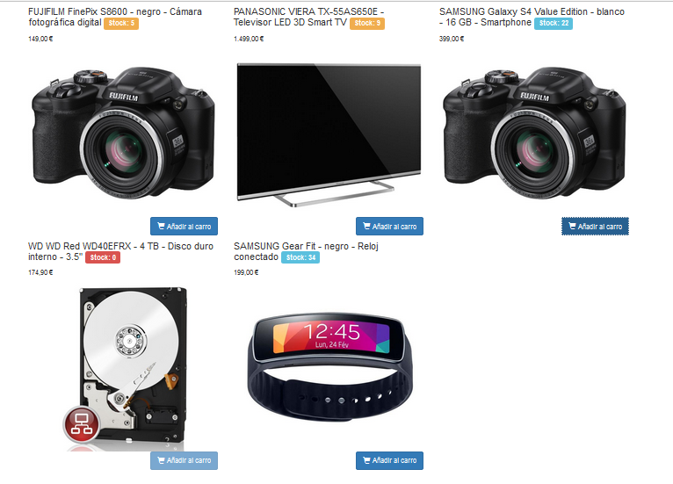

1. A la aplicación anterior, añadiremos descuentos y al mismo tiempo, si se aplica un descuento, el precio será rebajado.



1. **PRACTICA PERSONAL:**

Crea una aplicación de diferentes productos y haz que cumpla con los siguientes requisitos:

* 1. Mostraras 6 productos; los productos se mostraran en un gris (malla).
  2. Una vez pulses el producto seleccionado nos llevará a otra página, donde se mostrara su información, esto es, características del producto, stock actual, y botón añadir al carro de compras.
  3. En el momento que hagas clic al botón de añadir la compra, el stock de dicho producto se descontará del stock.
  4. Una vez llegado al stock de 5, mostraremos la caja de cantidad de color amarillo y cuando este a 0, su cajetín será rojo y se desactivara el botón de añadir. En otro caso, si deseas puedes ocultar dicho producto, ya que dicho producto no existe en el stock.
  5. Una vez realices las compras, y antes de pagar las compras, te llevara a una página donde se mostraran las compras realizadas.
  6. Si eliminas un producto este desaparecerá de la hoja de pedido, así como el precio a pagar.